Versión original: inglés/francés - Traducción: Lic. Carina Galvalisi Kemayd
www.secretariagrulacuip.org

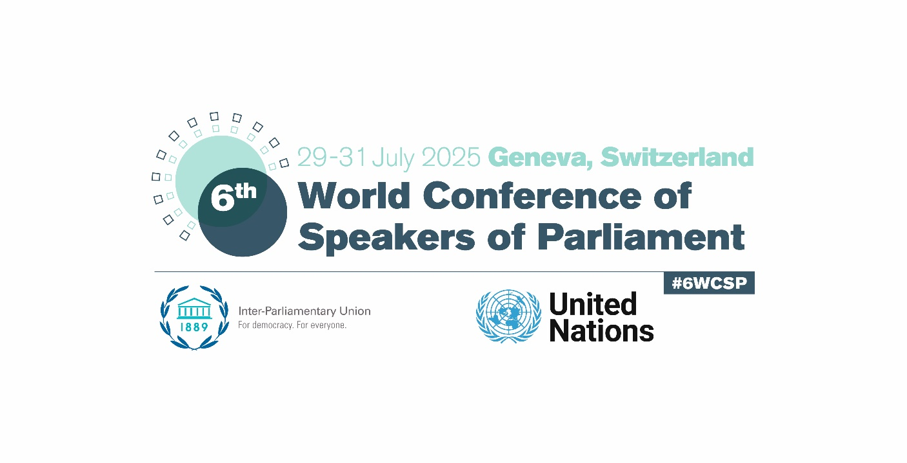

Preferencias para hacer uso de la palabra
Debate General – Un mundo en crisis: Cooperación parlamentaria y multilateralismo para la paz, la justicia y la prosperidad para todos

Sra./Sr.
Presidente de:
(indicar el título exacto y el nombre de la Cámara)
Nombre
PAÍS

Deseo hacer uso de la palabra durante el Debate General

Preferencias para hacer uso de la palabra
Paneles de debate

Paralelamente al debate general, se llevarán a cabo cinco paneles de debate temáticos, así como un debate interactivo con las principales partes interesadas. Los temas serán presentados por expertos, luego se dará la palabra a los Presidentes de Parlamento. Si su Presidente desea intervenir (máximo 2 minutos) en uno de los cinco paneles de debate temáticos o en el debate interactivo, devuelva este formulario indicando tres opciones en orden de preferencia (nº 1, 2 y 3) a la Secretaría de la UIP a más tardar el 15 de julio de 2025.

Desea hacer una breve declaración durante el siguiente panel:

(Véase pie de página para información de los paneles y debate interactivo)
Opción 1
Opción 2
Opción 3

Fecha:

Firma:

Por favor completar este formulario y devolverlo a más tardar a las 18:00 horas (CEST)
el 15 de julio de 2025 a documents@ipu.org o por fax al +41 22 919 41 60

Panel 1: La participación de mujeres y jóvenes en la vida parlamentaria en un contexto de polarización y adversidad (29 de julio, 16:00-18:00 horas) Panel 2: Innovar para un futuro pacífico, desarrollando nuevas soluciones en un mundo turbulento (30 de julio, 9:30 a 11:00 horas) Panel 3: Alcanzar los ODS en 2030: ¿Cuáles son las nuevas oportunidades para la cooperación internacional? (30 de julio, 11:30 -13:00 horas) Panel 4: ¿Qué papel desempeñan los parlamentos en la configuración de nuestro futuro digital? (30 de julio, 15:00-16:30 horas) Panel 5: Protección y promoción de los derechos de las personas en situación de vulnerabilidad: hacia una acción integral para combatir la discriminación (30 de julio, 17:00–18:30 horas) Debate interactivo con actores clave: ¿Puede la gobernanza global en red hacer más efectivo el multilateralismo? (31 de julio, 11:00 -13:00 horas)

